An Integration of confucianism ,Buddism,and Taoism in Chinese Culture
——A Case Study of Dwelling in the Fuchun Mountains
黄公望《富春山居图》以全真教"三教合一"思想为内核，通过独特的艺术语言构建了多维哲学图景。画作以水墨技法熔铸儒释道三家精髓：道法自然的山水格局承载天人合一理念，隐逸文人意象暗合儒家伦理秩序，虚实相生的空寂意境透显禅宗超脱精神，最终形成"自然—人文—心灵"三位一体的审美境界，实现了宗教哲学向艺术美学的创造性转化。
Huang Gongwang's Dwelling in the Fuchun Mountains materializes the Quanzhen doctrine of "triadic harmony" through a symphonic interplay of ink. This monumental scroll orchestrates Taoist spontaneity, Confucian propriety, and Chan Buddhist emptiness: its wilderness pulsates with cosmic vitality through unrestrained brushstrokes, scholar-hermit motifs encode moral topography, and negative spaces breathe with meditative silence. These elements coalesce into a triune cosmology—primordial nature grounding human cultivation, ethical order sublimating into spiritual freedom—transmuting doctrinal synthesis into transcendent artistry.
黄公望《富春山居图》以全真教"三教互融"为思想内核，通过山水造境实现哲学转译：道法自然之山势水流，儒家济世之亭桥舟楫，佛家空相之云岫寒江，构成"道体—儒用—佛境"的三维精神架构。技法层面，疏密相生的山体结构隐喻儒家礼序，水墨氤氲诠释道家阴阳，枯笔飞白凝练禅宗寂照，最终在"无画处生妙有"的留白哲学中，完成三教美学的终极共振——墨迹即道痕，空白即禅机，笔势即仁心。
Huang Gongwang's Dwelling in the Fuchun Mountains visualizes Quanzhen's "Triadic Fusion." Its mountains embody Taoist naturalism, bridges Confucian ethics, and mist-shrouded voids Buddhist emptiness, forming a "Tao-essence/Confucian-function/Buddha-realm" trinity. Technically, rock structures mirror Confucian hierarchy, ink washes Taoist cosmology, and dry brushwork Zen awakening. The painting's philosophy of negative space—"presence in absence"—seals this synthesis: ink traces manifest Taoist immanence, blankness embodies Zen enlightenment, and brush momentum channels Confucian virtue.
《富春山居图》以自然意象建构三教哲思体系：山凝儒家仁德（仁者乐山），水化道家至柔（上善若水），云峰托举佛家空境（无住生心）。渔舟（儒之济世）与枯树（释之无常）在山水框架下达致入世出世的动态平衡，其意象交织揭示深层共振——山水相依喻"仁智合一"的道德完形，云峰虚实筑"阴阳相生"的哲学场域，留白云雾酿"空寂解脱"的终极超越。笔墨皆为三教精神的形骸，于意象裂变中熔铸终极圆融。
Huang Gongwang's Dwelling in the Fuchun Mountains constructs a triphilosophical cosmos through natural symbolism: mountains embody Confucian benevolence ("the wise delight in mountains"), water dissolves into Daoist suppleness ("supreme goodness resembles water"), while mist-crowned peaks cradle Buddhist emptiness ("non-abiding mind"). Fisherboats (Confucian social engagement) and withered trees (Buddhist impermanence) achieve dynamic equilibrium within the Daoist cosmic framework. Interwoven imagery reveals profound synergies—mountain-water unity manifests Confucian moral synthesis (humanity-wisdom), peak-mist interplay materializes Daoist yin-yang dialectics, and cloud-void transitions distill Zen liberation. Every ink stroke becomes an alchemical crucible where triadic doctrines fuse into metaphysical transcendence.
《富春山居图》的至高价值在于将三教思想融贯为圆融统一的人生境界。儒家 “内圣外王” 的实践理性赋予画作现实意义，以村落桥梁展现现世担当；道家 “自然生发” 的自然观为画面注入自由生机，山水布局浑然天成；佛家 “明心见性” 的超越性借空灵留白升华至禅境。儒立世，扎根人文理想；道修心，追求自然逍遥；佛超脱，破除世俗执念。三教思想互补共生，在差异中互鉴，共同诠释了既立足现实又超脱尘世的生命圆满境界。
The supreme value of Dwelling in the Fuchun Mountains lies in integrating Confucianism, Taoism, and Buddhism into a harmonious life realm. Confucianism endows the painting with practical meaning via villages and bridges, symbolizing worldly responsibility. Taoism infuses it with freedom through the seamless landscape, while Buddhism elevates it to Zen with empty white space. The three teachings coexist and mutually enrich, interpreting a life realm that is both grounded in reality and transcendent.
黄公望以《富春山居图》证明，三教思想在艺术中能够实现深层的和谐统一。它不仅是个人修行的写照，更彰显了中华文明“和而不同”的终极智慧——在差异中互补，在交融中超越，最终抵达一种圆融无碍的精神境界。这种境界，既是艺术的至高追求，亦是中国文化生生不息的核心密码。
Huang Gongwang's Dwelling in the Fuchun Mountains epitomizes the profound synthesis of Confucian, Daoist, and Buddhist thought in art. Transcending personal cultivation, it manifests Chinese civilization's cardinal wisdom of "harmony through diversity"—where differences coalesce into transcendence, forging a spiritually seamless realm. This metaphysical wholeness represents both artistic perfection and the generative code sustaining China's cultural continuum.
文本的逻辑与思路
- 总体逻辑框架
- 核心思想：
全真教“三教合一”思想在《富春山居图》中通过艺术技法、意象象征与人生境界三个维度实现深度融合，体现中国文化的圆融性与超越性。

- 逻辑主线
- 思想背景（全真教理论）→ 艺术实践（画作技法）→ 哲学象征（意象内涵）→ 终极追求（人生境界）。

- 三教分立分析（儒、道、佛各自特征）→ 三教融通整合（技法与意境的综合体现）

- 分层次逻辑梳理
- 思想背景（全真教理论）
（1）三教合一：打破了儒、释、道三教的门户之见，倡导三教平等。通过描绘山水，传达出对人生、宇宙的思考，体现了道家顺应自然、儒家积极入世和佛家超脱尘世的思想内涵。

（2）对黄公望的影响：
1°思想基础：全真教理念成为其艺术创作的内在驱动。
2°创作目的：通过山水画实现“三教思想”的视觉化表达。

- 艺术实践
（1）整体分析
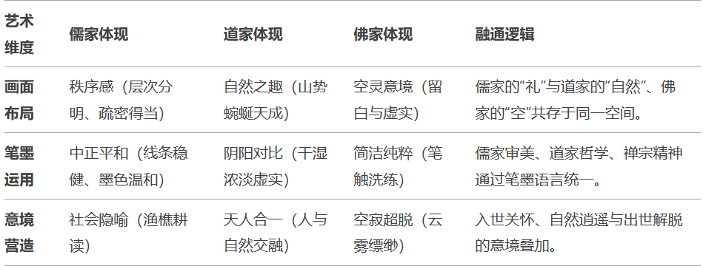
（2）逻辑特点
1°分立性：三教思想在技法上有明确对应（如儒家-秩序、道家-阴阳、佛家-空寂）
2°统一性：通过艺术语言（如留白既体现道家“虚实相生”，又象征佛家“空”）实现三教意涵的交融。
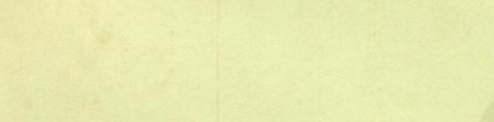留白
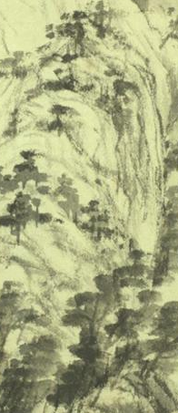疏密对比
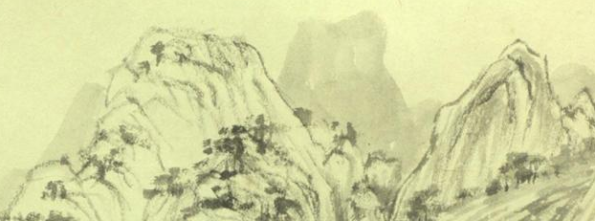山势浑然天成，近山与远山明暗对比

- 意象象征
（1）
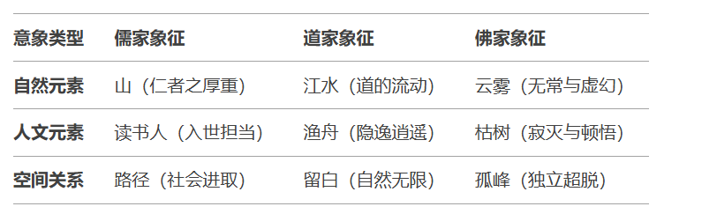
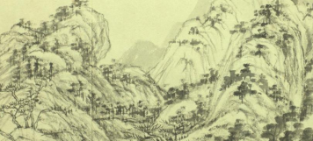山
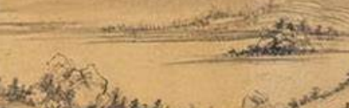江水
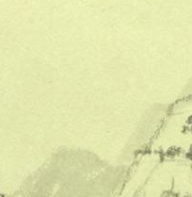云雾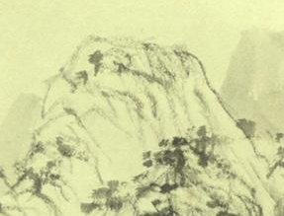孤峰
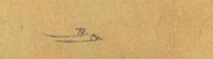渔舟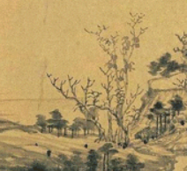枯树
（2）逻辑递进：
1°表层意象：自然与人文景观的直观描绘。

2°深层象征：通过元素组合（如山+水=仁+智）指向三教的核心价值观。

3°终极目标：从意象中提炼“三教合一”的人生境界（如“仁智兼修”融合儒道，“空灵寂静”融合道佛）。

- 人生境界
（1）
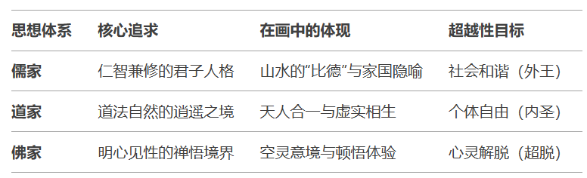
注：
“内圣外王”是中国传统儒家思想的核心命题之一，体现了个体道德修养与社会实践的统一性。内圣：道德本体的终极完善。外王：社会价值的现实实现。

（2）逻辑升华：
1°三教互补：儒家提供伦理框架，道家赋予自然维度，佛家贡献心性超越。

2°终极圆融：通过艺术实现“自然自由（道）+ 道德智慧（儒）+ 心灵解脱（佛）”的和谐统一。
［1］范玉秋 . 三教合一与全真道［J］. 管子学刊，2007（3）：77-80.
［2］鱼翼 . 海虞画苑略 ［M］ . 杭州：浙江人民美术出版社，2013：139.
［3］孔子 . 论语 ［M］. 陈晓芬，注译 . 北京：中华书局出版社，2016：12-20.
[4]李聪聪, 李彦昭. “儒释道”三教合一经典之作《富春山居图》探析[J]. 天工, 2022(32): 82 - 84.

